1. Halaman awal Website

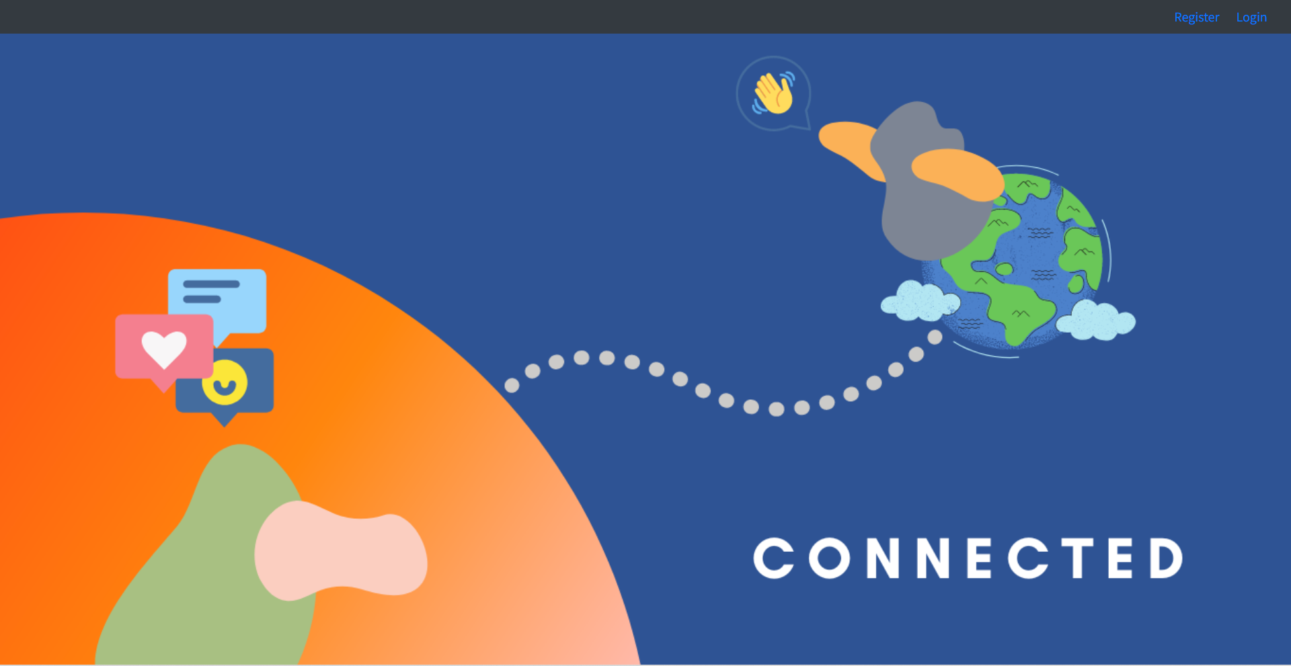

1. Halaman Register

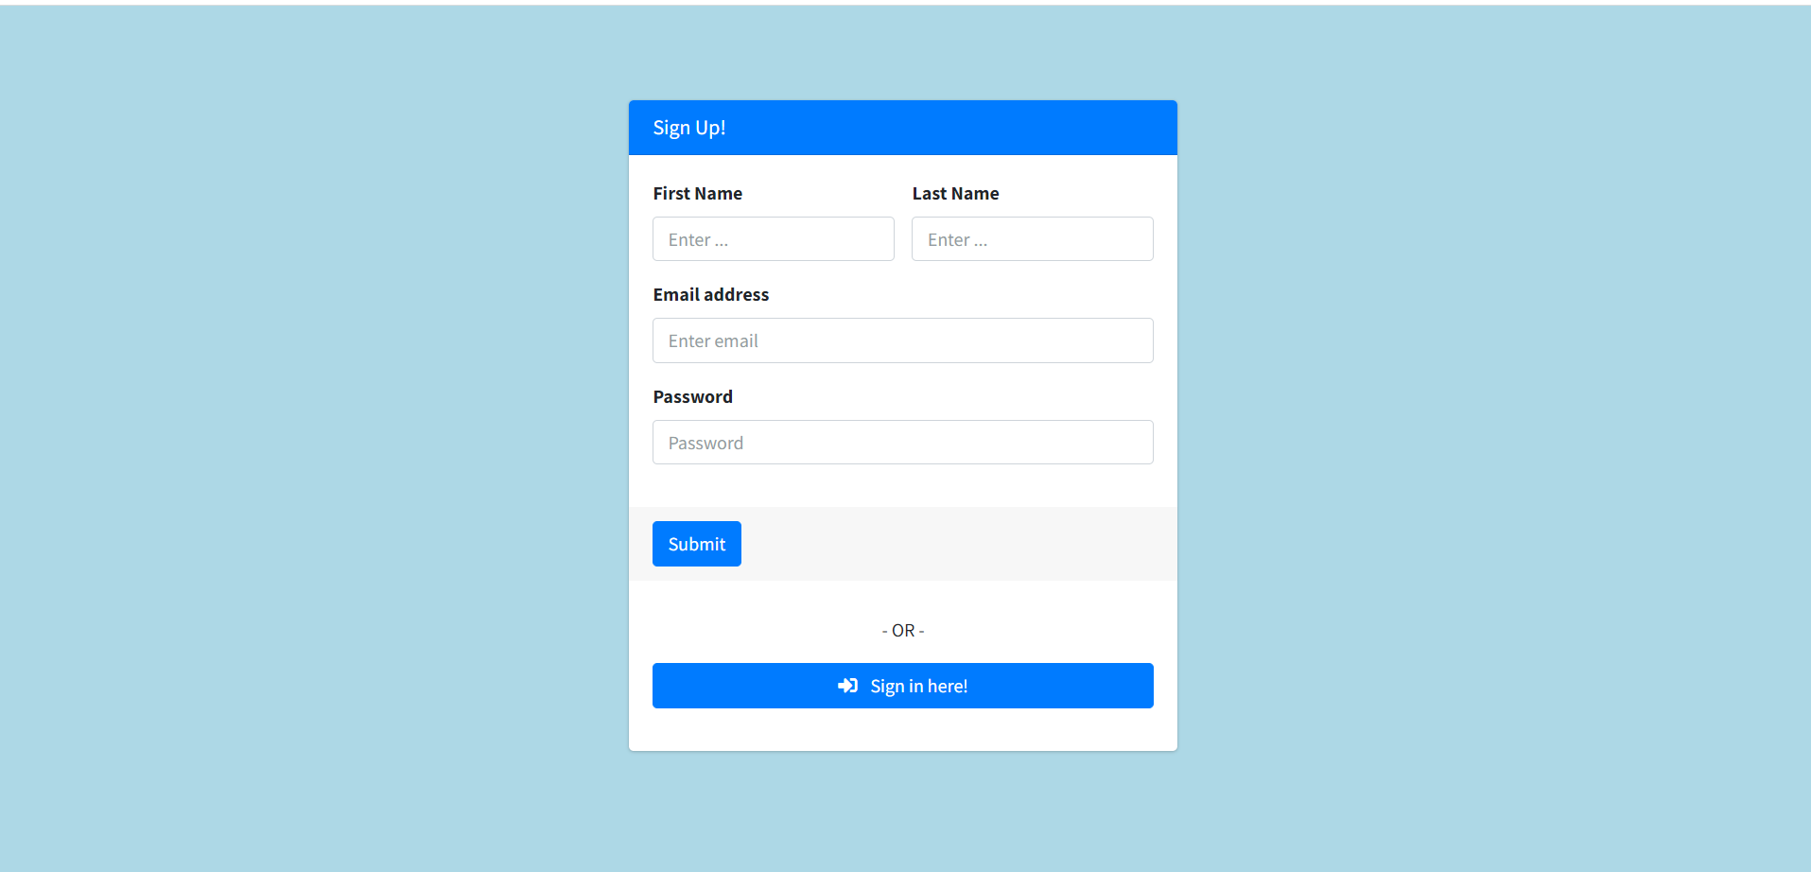

1. Halaman Login

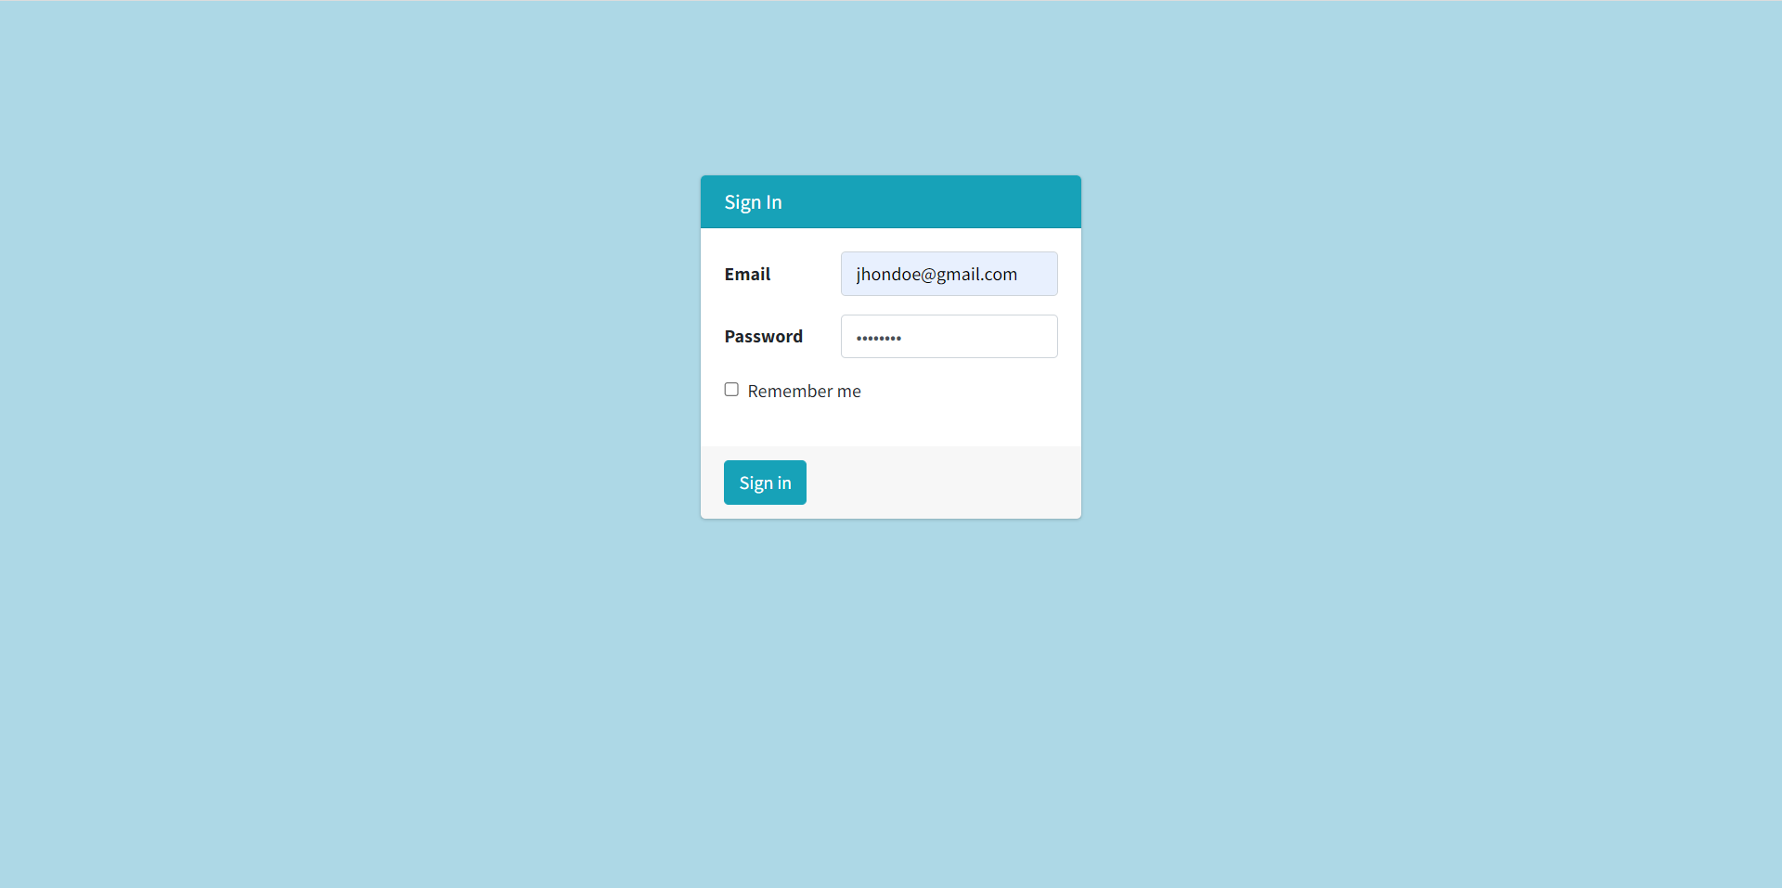

1. Halaman Dashboard

Berikut halaman dashboar saat user berhasil Login. Terdapat Side Bar yang berisi Box info foto dan nama user yang login, serta Box rekomendasi user lain untuk di Follow.

Terdapat juga Navigation bar paling atas yang berisi menu Notifikasi yang dilambangkan dengan icon lonceng dan Menu untuk Logout, serta beberapa Box Info yang berfungsi menampilkan data banyaknya Engagement, Likes, Following, dan Followers user.

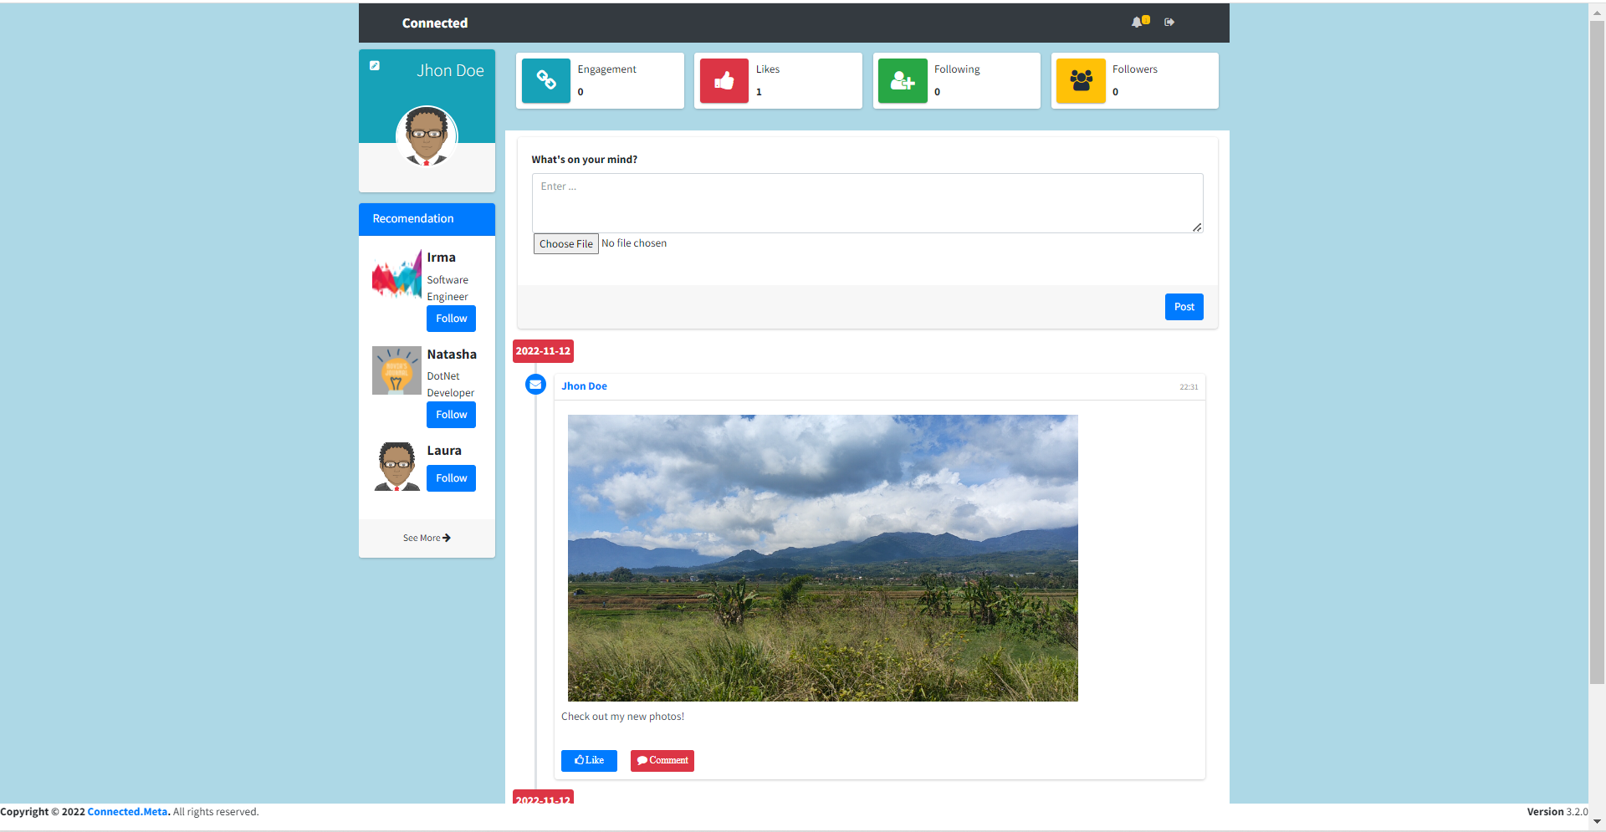

1. Halaman Edit Account

Akses menuju halaman edit Account berada di Side Bar di bagian Box info Account user yang memiliki icon pencil.

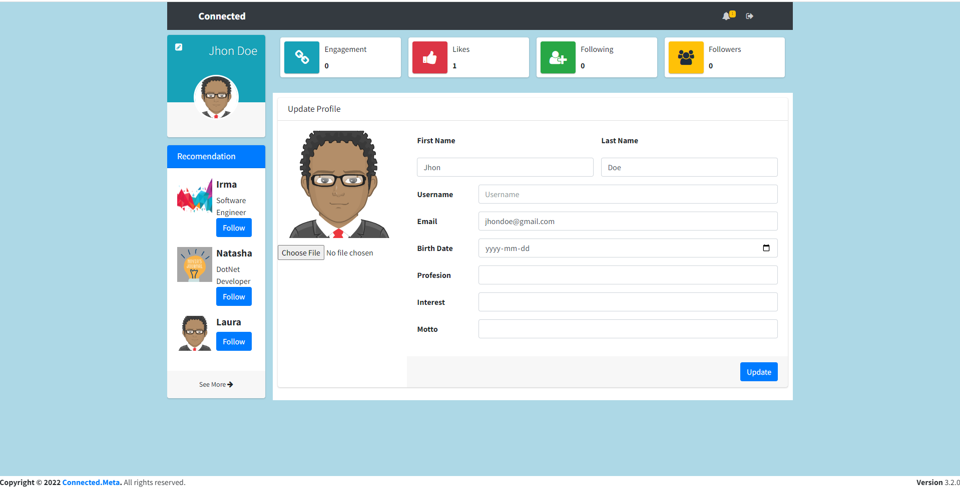

1. Halaman Tambah Komentar

User bisa mengirimkan komentar hanya dengan menekan tombol enter setelah mengetik pesan komentar.

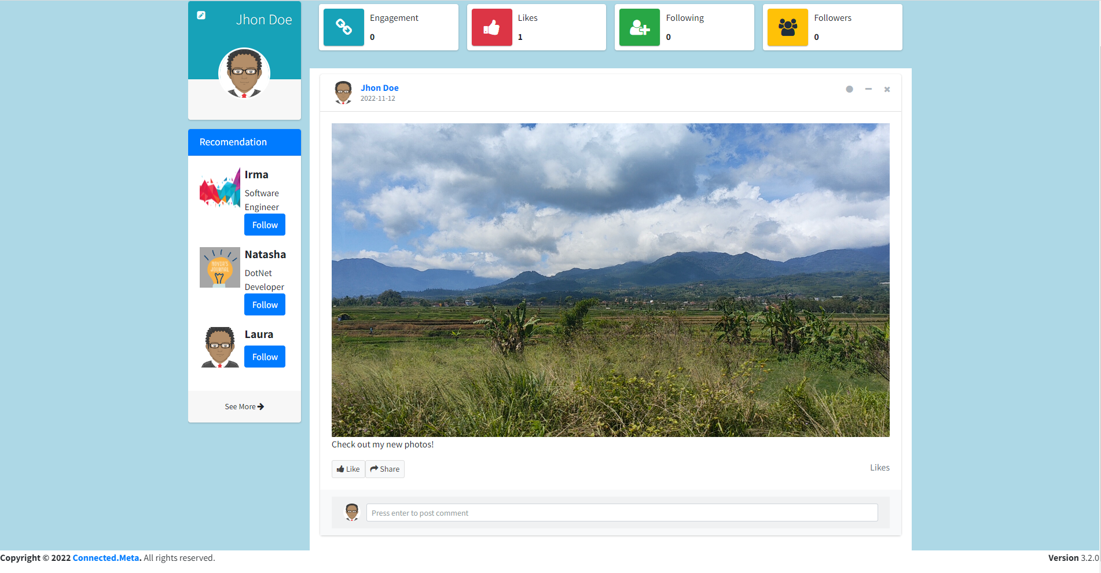

1. Halaman Lihat Rekomendasi teman

Berikut tampilan list rekomendasi user yang bisa di follow ketika user memilih menu “See More” di bagian Side Bar, Box Recommendation.

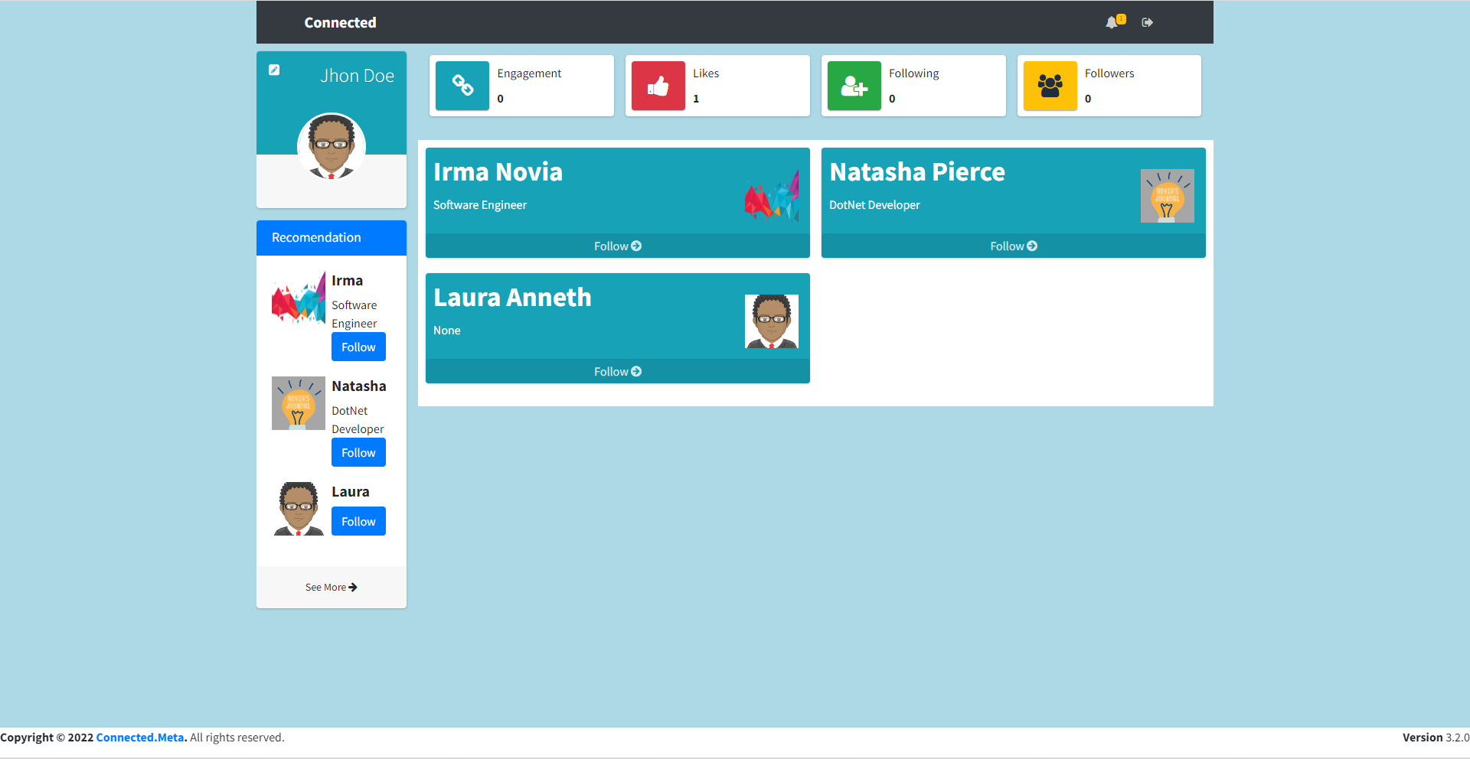

1. Halaman Lihat Semua Notifikasi
   1. Lihat Notifikasi dari Dashboard

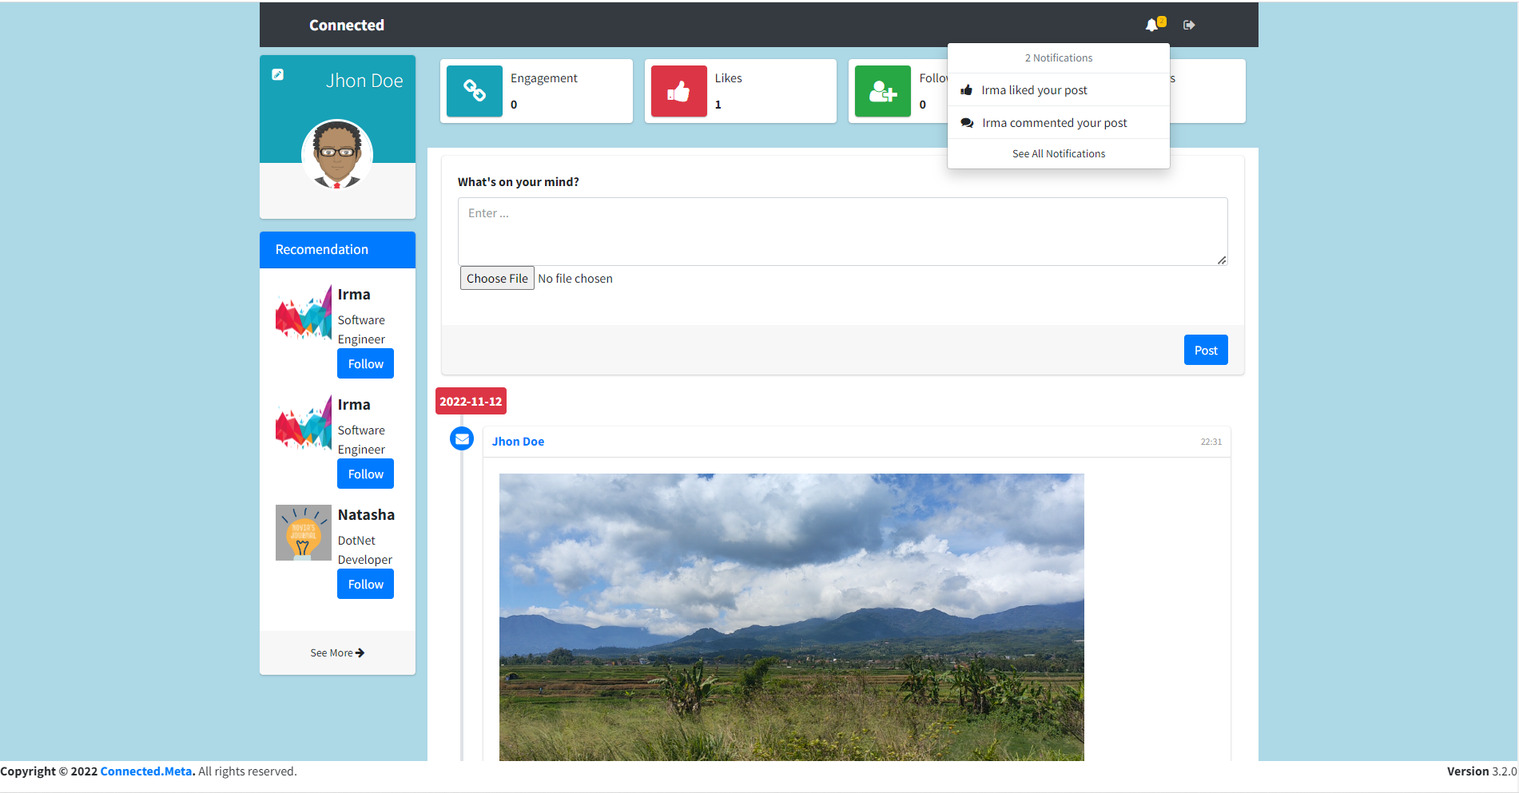

* 1. Lihat semua Notifikasi

